招募超八交易系统短线高手

招募对象：短线交易高手。
招募条件：想获得交易优势，想降低操盘强度，有学习能力。
招募时间：即日起至2013年底。
启:2012年6月1日,四大交易所下调的手续费,降低了交易成本,为短线交易高手带来巨大生存空间。本土炒单软件百花开放：闪电手、一键通、易盛、快期等应运而生，以国际化眼光看，这些只是模仿，从未超越。
超八交易系统，做为新一代的交易利器，融合了国际交易中常用的手法并加以本土化，实现了交易优势新的飞跃，特别适合短线交易高手使用，在高频交易前提下，降低了操盘的强度。在可预见的2年内，超八交易系统将会替代目前市场上主流的炒单软件。
超八交易系统主要由超八交易软件和V8T交易平台构成，将交易速度带入毫秒级别。
超八交易软件有哪些特色功能大幅度提升交易优势呢？

超八交易软件简介：

1.大道至简，简约而不简单。
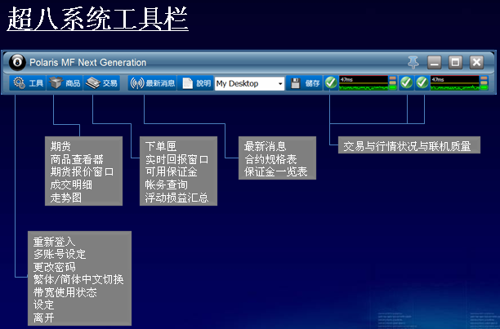
2．全新下单界面，与国际常规手法融合，并加以本土化，功能更强大。

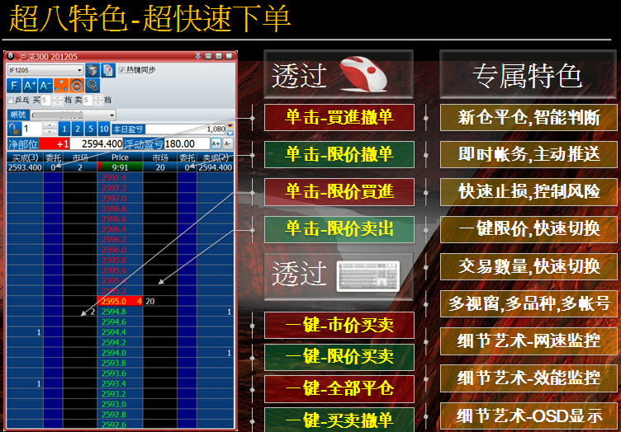
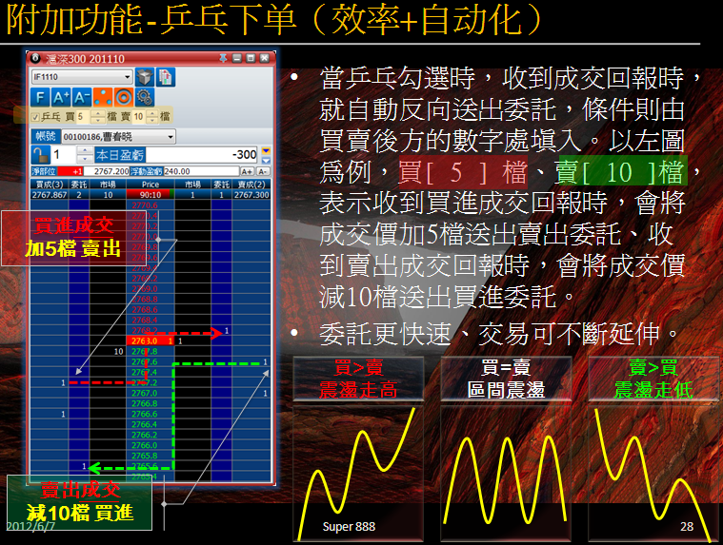
3.乒乓功能，开仓成交时即按需送出平仓单，降低操盘强度
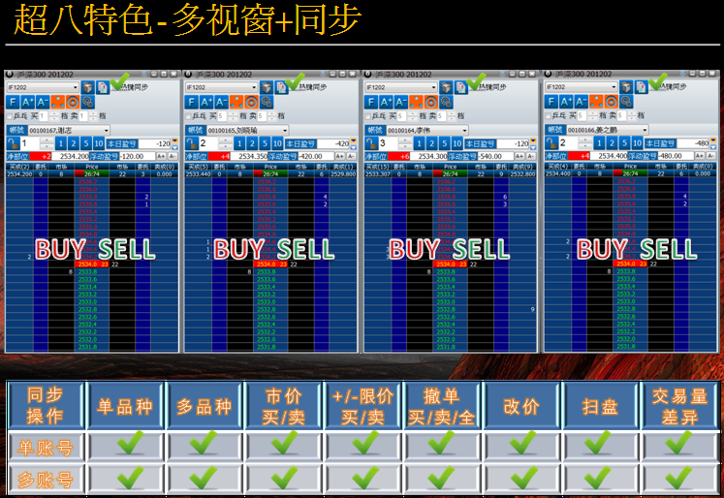
4.热键同步功能，实现多品种、多账号、多功能同步操作，大幅降低操盘强度

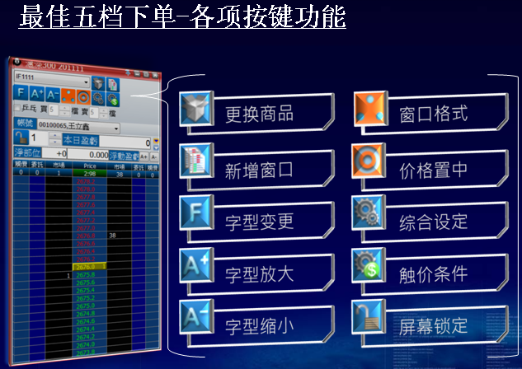
5.更多实用的功能，请在软件中设置，

6．与国际接轨，实现常用功能的用户导向化
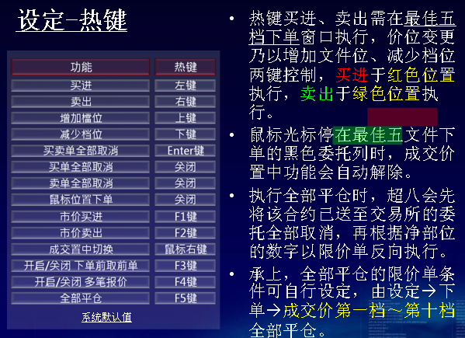
7．更加智能化，部分功能可以分析客户的行为逻辑
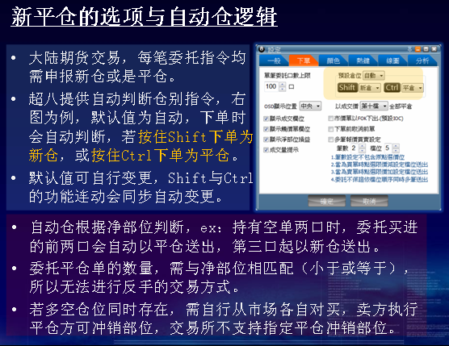
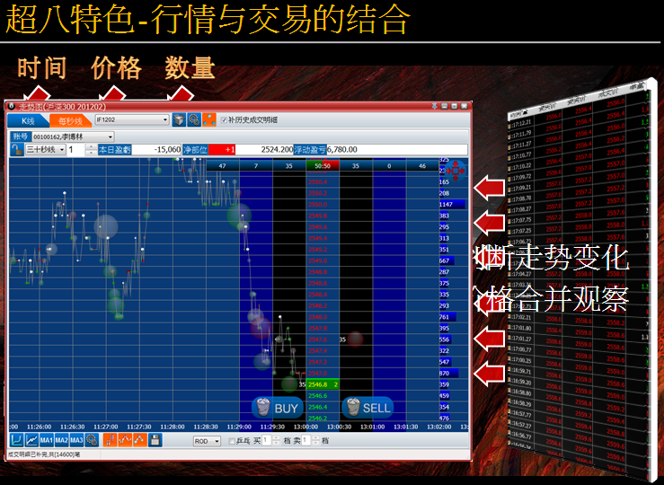
8.行情与交易的结合，行情与交易同步。

9.即时账务与即时账务汇总
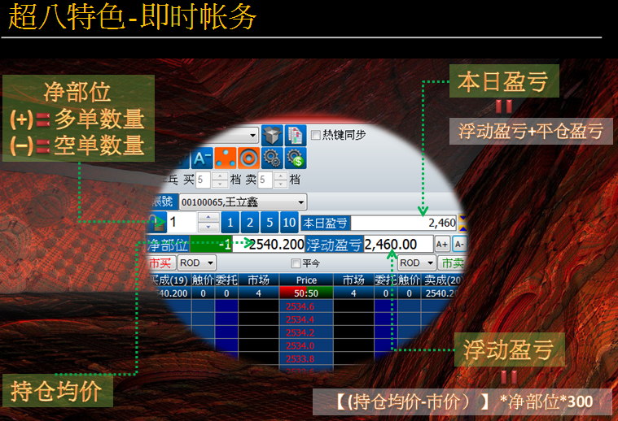

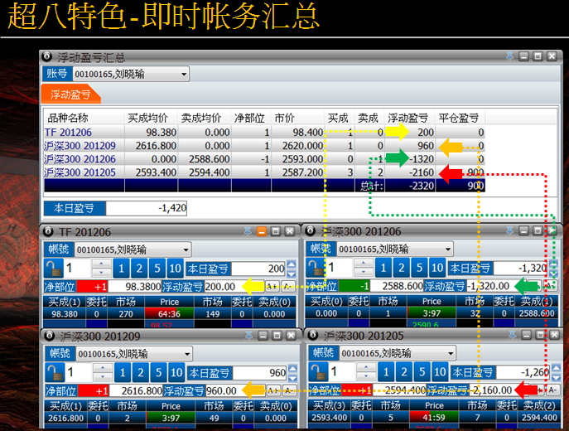

如果你是短线高手，想降低操盘强度；如果你是游戏级炒家；如果你想迅速获得交易上的优势；如果你想出手快，逃的快，超八交易系统，是你必然的选择。

超八，爱上你，决非偶然
超八，将交易优势发扬光大

服务支持：刘先生 13761397989
技术支持：同上
成本支持：同上
特保支持：同上

安装后点击Super 888 Testing进入，试用账号：00206566 SN：045412

